南开大学网络空间安全学院本科生20**—20**学年第2学期《信息对抗技术》课程期末考试试卷（A卷）
专业： 年级： 学号： 姓名： 成绩:

得 分

一 、单项选择题（本题共20分，每小题2分，请将答案填写在下表中，答在其它地方无效！）

题号 | 1 | 2 | 3 | 4 | 5 | 6 | 7 | 7 | 9 | 10
答案 | C | A | D | A | D | A | C | B | B | C

1．从操作系统的等级来看，Linux仍然是（ ）操作系统，也就是说，它是一种安全等级比较低的操作系统。
A、A级 B、B级 C、C级 D、D级
2．下列用于网络信息战的工具中，（ ）属于防御型工具。
A、防护类工具 B、软破坏类工具
C、探测类工具 D、突破类工具
3．下列工具中，可用于隐藏文件的是（ ）。
A、auditpol B、sniffer C、winzapper D、Elitewrap
4．（ ）是建立于企业的总部和它的分支机构之间。它们之间通过公网连接。
A、Intranet VPN B、Remote Access VPN
C、Extranet VPN D、Intracompany VPN
5．使用（ ）命令显示并修改internet到以太网的地址转换表。
A、ping B、finger C、netstat D、arp
6．冲击波病毒是利用（ ）漏洞传播的。
A、缓冲区溢出 B、UNICODE
C、输入法 D、以上都不是
7．（ ）是抗核武器蠕虫。
A、吸血鬼蠕虫 B、莫里斯蠕虫
C、WANK蠕虫 D、IRC蠕虫
8．震荡波病毒利用（ ）漏洞传播。
A、RPC_DCOM B、LSASS
C、UNICODE D、输入法
9．（ ）是一次近代战争史上人类利用电子欺骗取得战争胜利的电子战战例。
A、1905年的日俄海战 B、1916年日德兰大海战
C、诺曼底战役 D、越南战争
10．美国是世界上信息基础设施最为完善的国家，其基础设施划分为三类，其中全球信息基础设施是（ ）。
A、NII B、DII C、GII D、以上都不是。

得 分

二 、境空题（本题共30分，每空1分）

1、信息对抗按层次可以分为（ 国家 ）信息对抗、（ 国防 ）信息对抗、战略信息对抗和战术信息对抗。
2、信息战的攻击包括控制、（ 欺骗 ）和（ 摧毁 ）三种能力。
3、指挥控制战是指在情报信息系统的支持下，综合利用作战保密、（ 军事欺骗 ）、心理战、（ 电子战 ）和（ 硬摧毁 ）等手段，在使己方的指挥与控制能力得到严密保护的同时，使敌方得不到信息，并影响、削弱或摧毁敌方的指挥与控制能力。
4、特洛伊木马的特征可分为三类：静态特征、运行方式和（ 流量特征 ）。
5、北斗卫星导航系统由（ 空间段 ）、（ 地面段 ）和用户段三部分组成，可在全球范围内全天候、全天时为各类用户提供高精度、高可靠（ 定位 ）、（ 导航 ）、授时服务，并具短报文通信能力。
6、（ 反辐射导弹 ）的出现表明电子对抗已经由“软杀伤”发展到“软、硬杀伤结合”的阶段，成为一种重要的电子对抗武器。
7、信息对抗的内涵包括：在准备和实施军事行动过程中，为夺取并保护对敌（ 信息优势 ），按统一的意图和计划而采取的一整套信息（ 保障 ）措施，其中包括信息优势、信息进攻和（ 信息防御 ）。
8、C⁴ISR包括：指挥、控制、通信、计算机、 （ 情报 ）、（ 监视 ）与（ 侦查 ）。
9、如果某个网络工作站的网络接口处于混杂模式，那么它就可以捕获网络上所有的报文和帧，即它是一个（ 嗅探 ）器。
10、所谓IP欺骗，就是伪造合法用户主机的（ IP地址 ）与目标主机建立连接关系，以便能够蒙混过关而访问目标主机，而目标主机或者服务器原本禁止入侵者的主机访问。
11、计算机网络空间是网络上或系统中的计算机活动和作用范围，在其中可以进行各种类型的网络攻击活动，其中包括网络恐怖、语义攻击、（网络盯梢 ）、（ 黑客攻击 ）、（ 病毒攻击 ）、等活动。
12、对于与网络安全相关的漏洞而言，其来源主要有以下三类：与（软件、硬件供应商 ）相关的安全漏洞、与（ 系统管理者 ）有关的安全漏洞和与（ 用户活动 ）有关的安全漏洞。
13、信息对抗的目的则是确保己方信息的保密性、（ 完整性 ）和对（ 信息 ）利用的能力，获取信息的优势，达到（ 对抗胜利 ）的目的，同时设法不让对手拥有同样的能力。

得 分

三 、简答题（本题共20分）

1、简述IP欺骗的防护措施。（10分）
答：
（1）在R服务变成非活跃之前简单地注销登录并且在需要时再启动服务。因为非活跃的会话最容易被截获和利用。
（2）使用基于加密的终端协议。加密技术的使用并不能阻止入侵者猜测当前的顺序号，但加密的协议可限制在连接时引入伪造数据。因为接收方虽然作为有效数据接受了，但却无法理解这些数据，那么当双方了解到了伪造数据引起的混乱，他们可以重置TCP连接，关闭此次会话。
（3）对网络进行配置并严密监视网络。配置网络（如配置路由器）或监视网络数据，拒绝来自本网络外却声明是本地的IP包。
（4）使用IPSec技术。要防止IP地址欺骗，就必须在IP数据报的整个数据部分采用加密技术，包括TCP头。这样做可以阻止入侵者窥探出TCP连接的顺序号。IPSec作为新一代因特网的安全标准，是IPv4的可选项，但却是IPv6的必须部分。

2、简述什么是TCP SYN洪泛攻击（10分）

如果攻击者将大量的TCP SYN连接请求数据包发送给目的主机（或者服务器），目的主机将耗尽与源主机进行连接时必须使用的存储器，而合法的用户将不再能够与该目标主机建立连接，也就当然无法获得正常的服务。

得 分

四 、计算与分析（本题10分）

一个公司的计算机管理员关注对其系统的远程访问问题，他认为系统在入侵者远程访问面前可能较为脆弱。如同上一个例子中的管理员一样，他要询问用户，如果发生了对系统的成功攻击且入侵者窃走信息将会造成的损失程度。虽然系统并不包含保密信息，而且信息每周备份一次，用户主要关注的是遭受攻击后的时间损失。系统恢复的代价大约需要花费$350,220。在收集处于同样情况下的其他组织遭受入侵的情况以及征求专业安全机构的咨询后，他们认定遭受攻击的损失概率大约为5%。他已经考虑到要关闭远程服务的可能性。虽然他不能确定每个用户为此将付出的代价，但他十分清楚，这样会引起用户的强烈不满。所考虑的更为合理的措施是使用软件认证机制如KERBOROS。与软件商联系后得知，购买该软件需花费$39,400~$41,300，另外软件的安装费用为$5,800。
请用BPL公式对该系统进行风险分析，并给出结论。

P=5%
L=$350220
B1=$39,400~$41,300 B2=5,800
这样
P*L=$350,220*5%=$17，511
B=($39,400+$5,800)~($41,300+$5,800)
=$45,200~$47,100
因为B大于P*L，所以可以暂不采用软件安全措施。

得 分

五、画图并解释网络安全扫描器的工作流程。（本题10分）

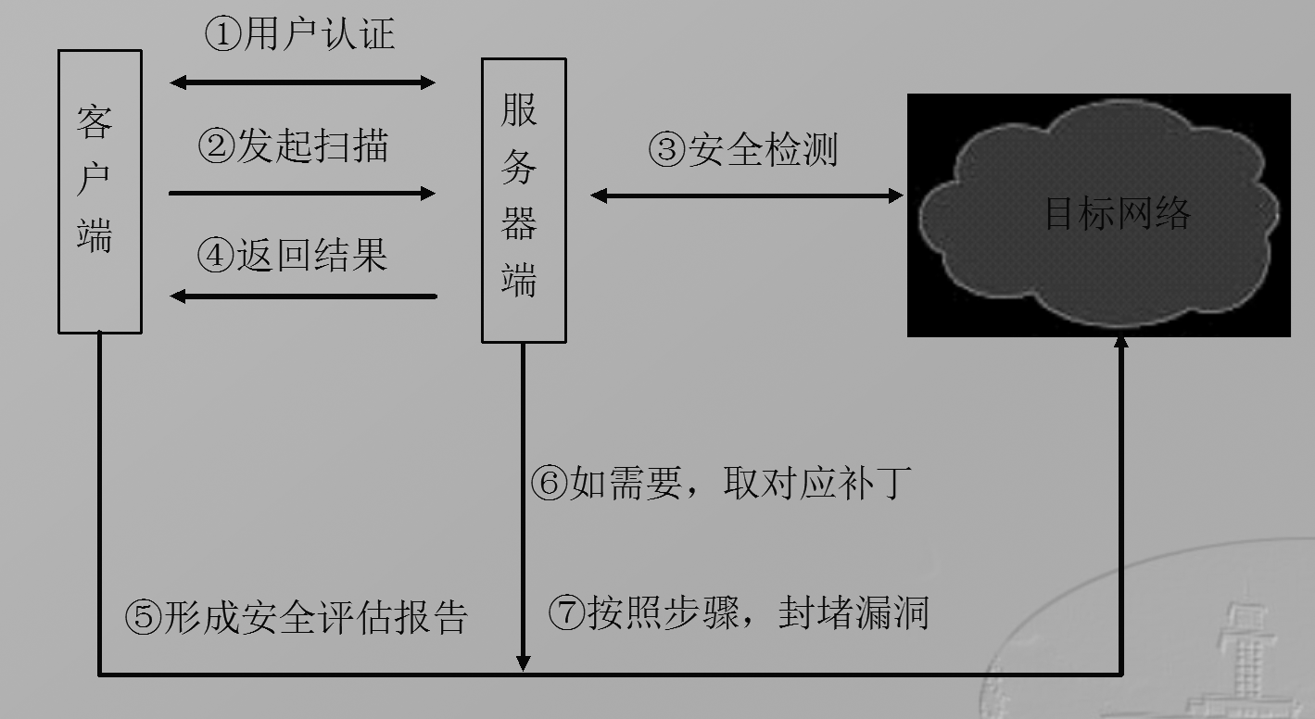

扫描器工作流程：
(1) 客户端准备。首先通过网络安全扫描器客户端连接到网络安全扫描器服务器端。
(2) 进行用户认证。因为扫描器是通过模拟攻击来检测网络系统的脆弱性，只能由管理员或授权用户才能实施。同时这也给后面所提到的灵活的配置奠定了基础。
(3) 客户端发起扫描。实际过程中可以选择相应的扫描方案进行扫描，并且可以是定时扫描。
(4) 服务器端实施安全检测，并把检测结果及补救措施通过各种形式报表返回给客户端用户。
(5) 用户按照步骤封堵漏洞，如需要，可到服务器端或直接到相关站点获取对应补丁。

得 分

六、画图并解释由VPN连接的网络结构。

（本题10分）

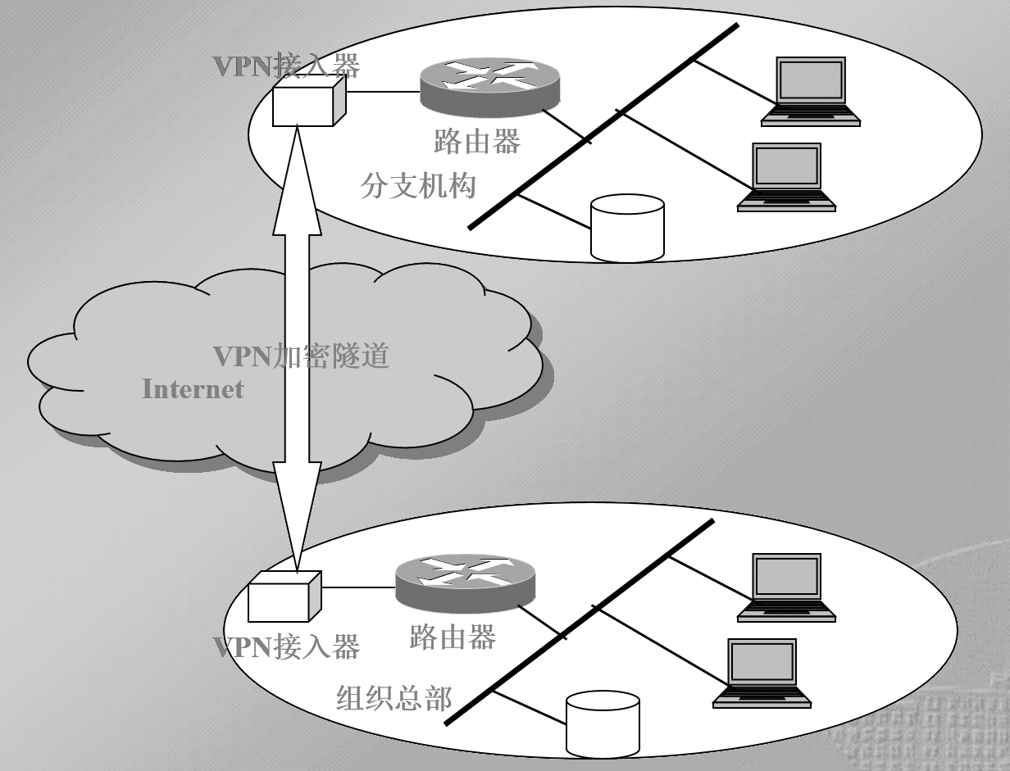
如果一个组织需要解决远程办公，或一个组织分散在较远的地理位置上，各个分部之间需要借助公用网络（如Internet）传递信息，那么它们最好利用VPN（虚拟专网）解决这种远程通信要求。VPN主要采用5种技术保证信息安全，它们是隧道技术、加解密技术、密钥管理技术、使用者与设备身份认证技术和访问控制技术。
VPN利用隧道技术跨越Internet把公司的两部分网络连接在一起。虽然Internet中黑客活动非常频繁，由于采用了加密隧道技术，在实现跨越Internet通信时仍可以保证传输信息的安全。
除了前面介绍的各种策略外，针对VPN应该考虑以下策略：
（1）非指定VPN用户不允许使用VPN服务；
（2）必须对合法VPN用户使用的VPN设备进行认证，防止假冒；
（3）有关隧道加密强度要求的策略；
（4）有关VPN及其用户口令管理策略
（5）有关对VPN限时使用的策略（如果需要的话）。
虽然VPN通过安全隧道、身份认证和访问控制等手段，实现了远程通信的安全保证，但由于VPN对服务质量的支持并没有传统专用网络那么好，因此VPN也只能承载一些对时延要求不高的数据业务，例如，远程用户通过VPN进行文件传输是VPN的主要利用形式。

